创建项目
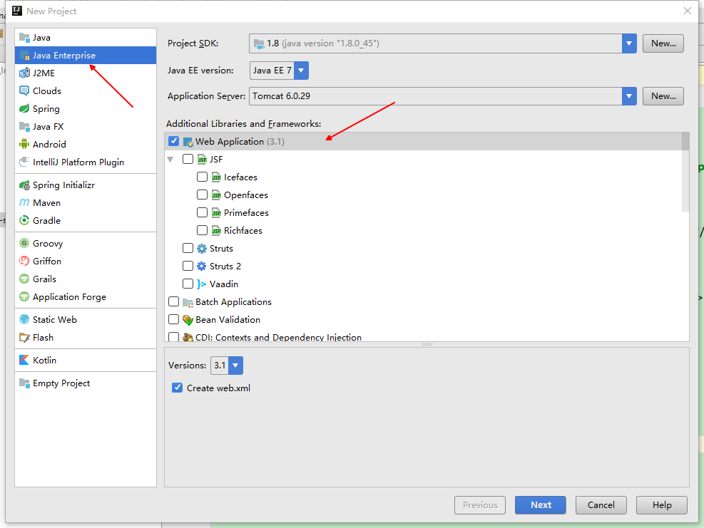

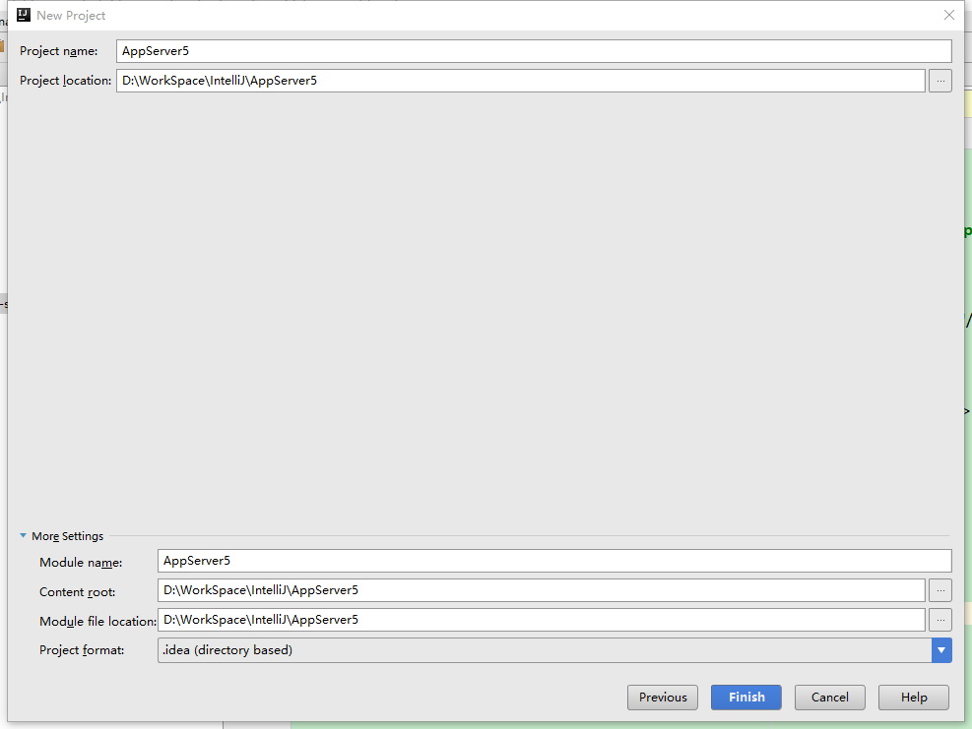

Tomcat出错看不到日志
C:\ProgramFiles\Tomcat8_5\conf\logging.properties
添加
org.apache.jasper.servlet.TldScanner.level = FINE
